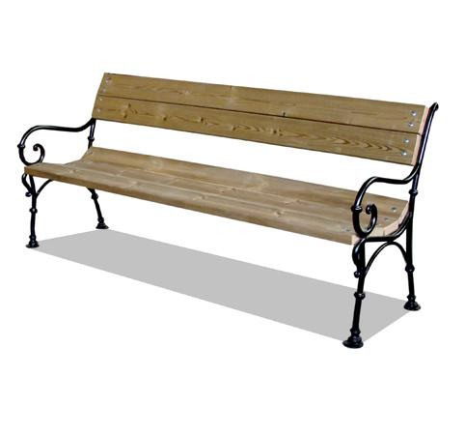

Descrizione:
Panca costituita da un telaio in tubolare d’acciaio per
l’appoggio della seduta e dello schienale (entrambi
formati da listoni in legno di pino autoclavato e
verniciato).
Lunghezza totale:175 cm,
Altezza seduta: 43,5 cm.
Categoria : Panche
Codice: EP0272X

